
ROSALÍA arranca el LUX TOUR mundial con una actuación inaugural asombrosa en Lyon, Francia
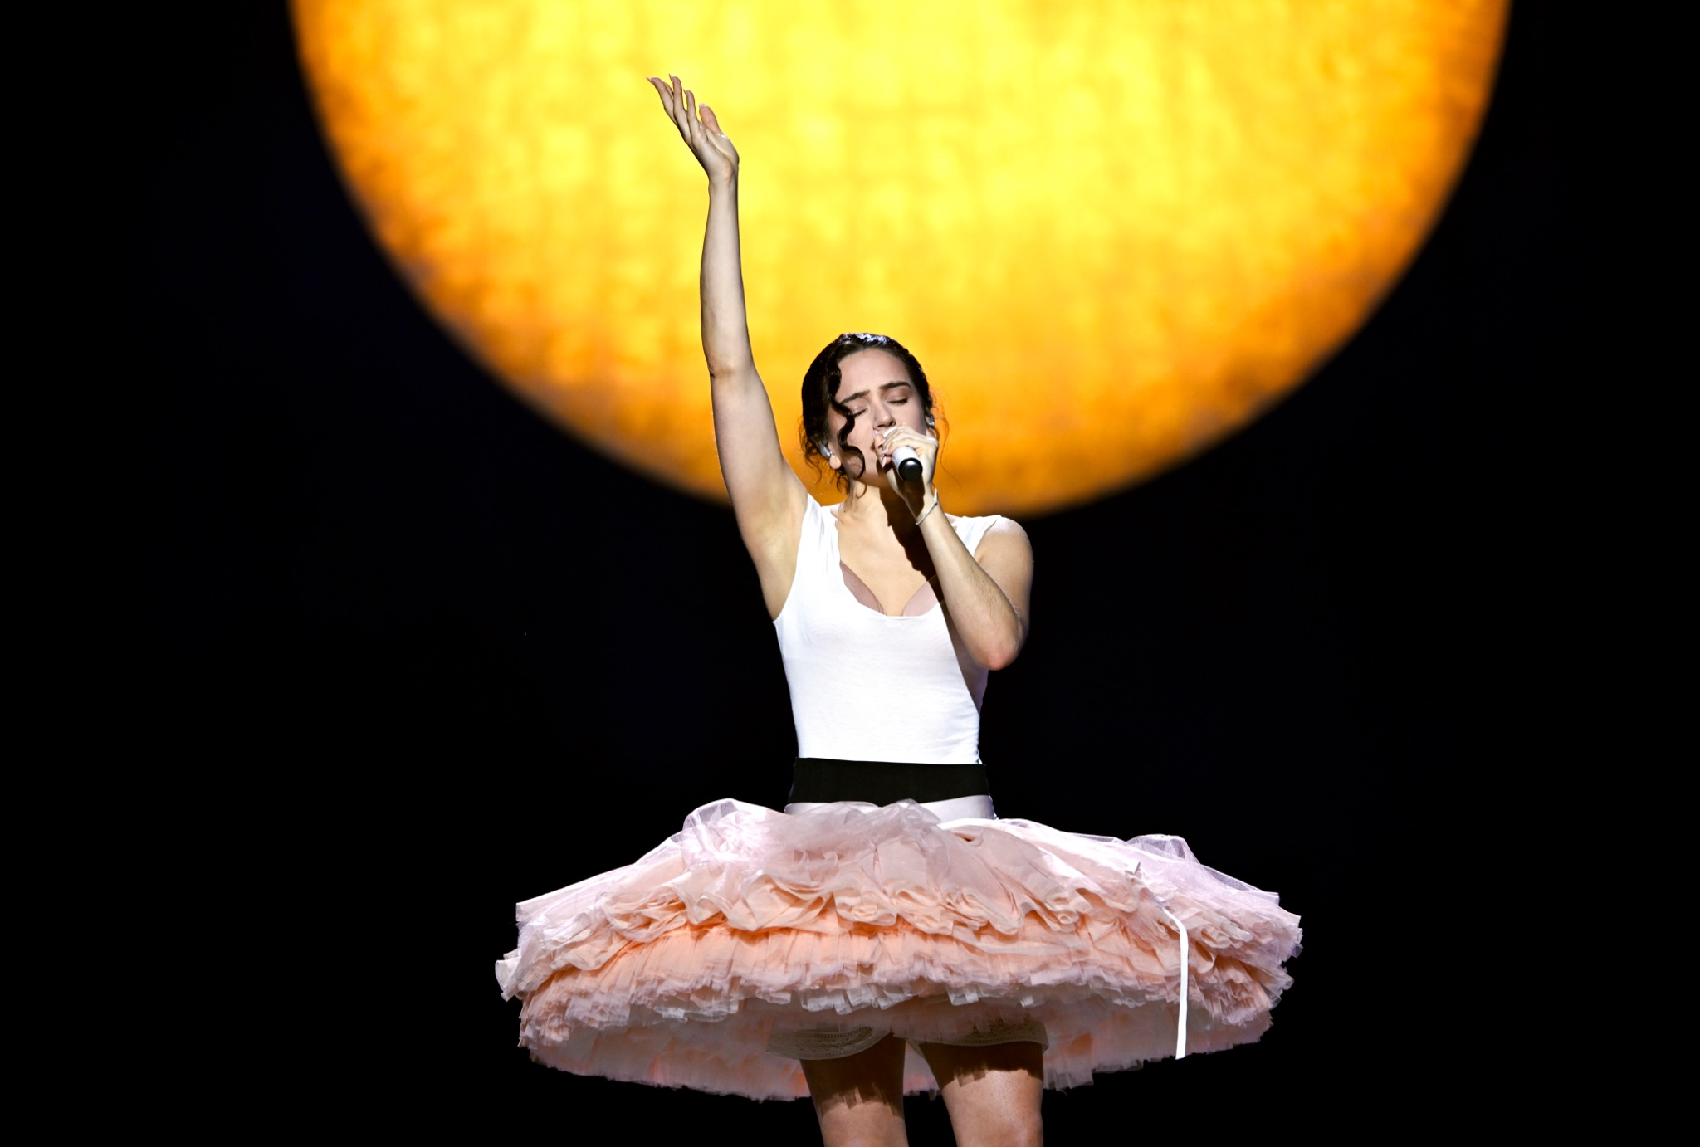
FOTOS DISPONIBLES AQUÍ
Crédito de la foto: Gareth Cattermole para Getty Images
Anoche, la cantante, compositora, productora y visionaria global ganadora del GRAMMY®, ROSALÍA, debutó el LUX TOUR 2026 con una actuación agotada en el LDLC Arena de Lyon. Su gira como estelar más extensa hasta la fecha llevó al escenario su nuevo y aclamado álbum, LUX (ya disponible a través de Columbia Records), junto con los éxitos que han encabezado las listas de todo su catálogo, interpretados a lo largo de un set de 25 canciones.
El mes pasado, ROSALÍA fue honrada con el premio al Artista Internacional del Año en los BRIT Awards 2026, marcando un hito importante para la superestrella mundial. Durante la ceremonia, también ofreció una impactante presentación en vivo de "Berghain", acompañada por una aparición sorpresa de Björk, creando uno de los momentos más comentados de la noche.
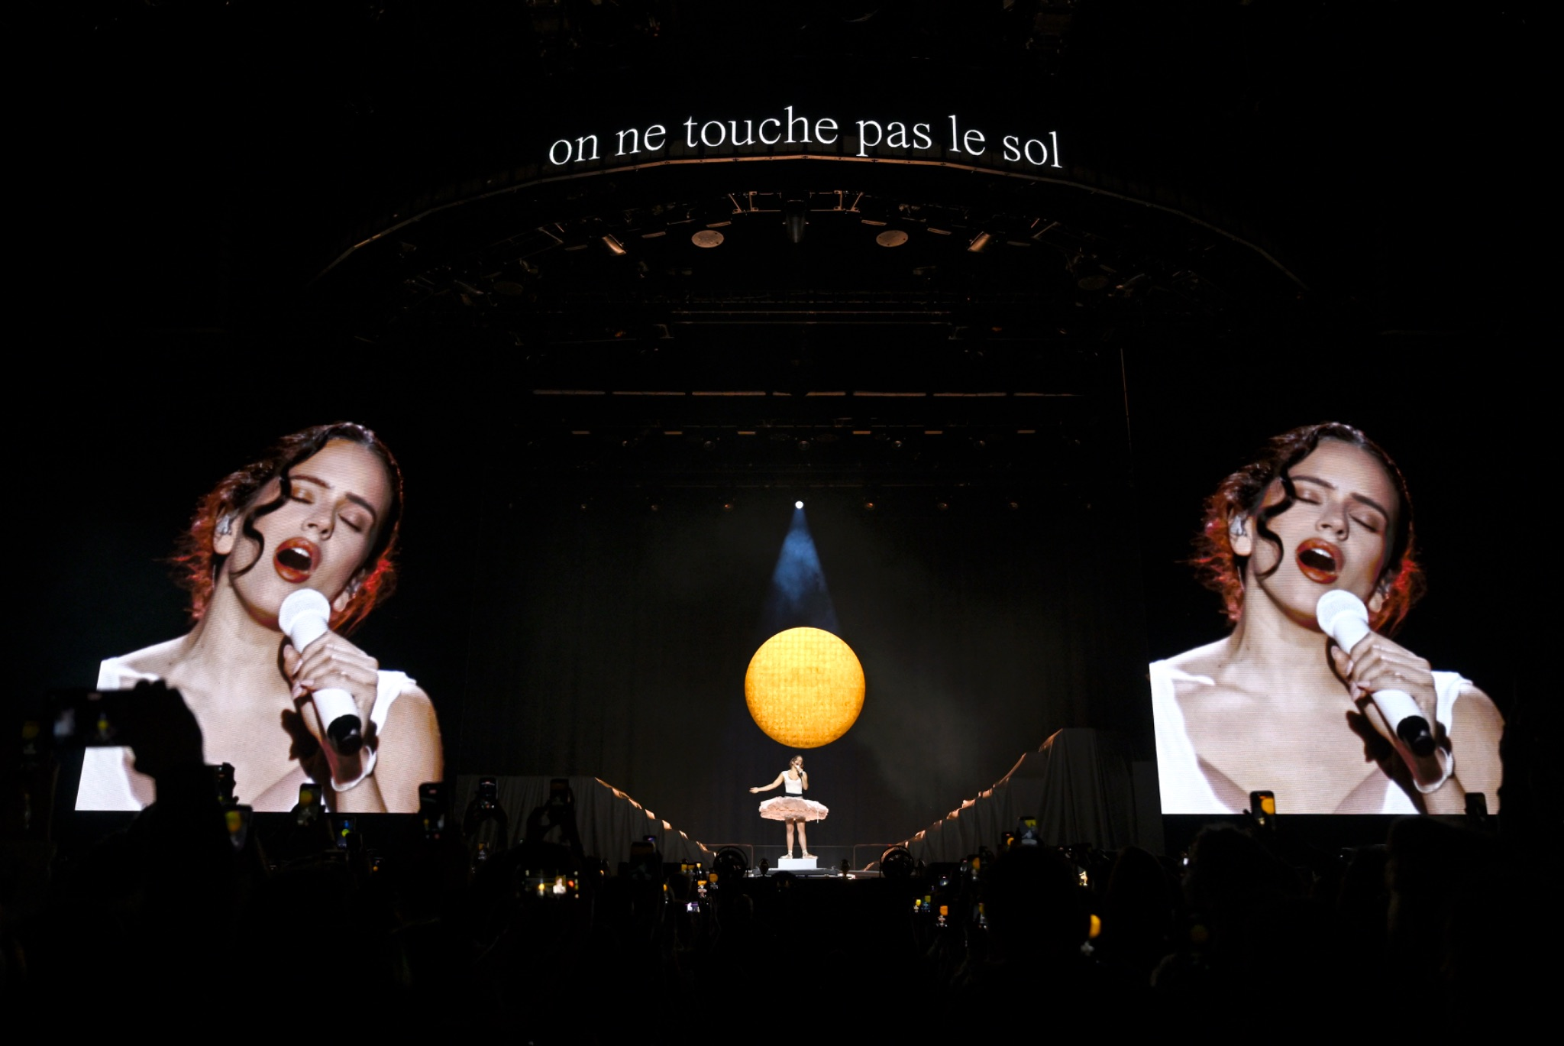
Crédito de la foto: Gareth Cattermole para Getty Images
Desde su lanzamiento, LUX ha entregado el debut comercial más sólido en la carrera de ROSALÍA y ha establecido nuevos hitos para la música en español a escala global, rompiendo múltiples récords históricos en los principales mercados. El álbum debutó en el #1 de la lista Global Top Albums de Spotify (marcando el segundo debut de la artista en la cima de las listas globales) y logró el mayor debut en streaming de la historia para una artista femenina de habla hispana en la plataforma.
LUX también obtuvo resultados históricos en España, actuaciones récord en Francia y el Reino Unido, múltiples debuts en el #1 en toda Europa, su posición más alta en los Estados Unidos y un impulso impresionante en toda América Latina. El nuevo álbum de ROSALÍA reafirma su posición como una de las artistas más influyentes y disruptivas de la música actual. Tanto crítica como comercialmente, LUX representa la obra más ambiciosa y lograda de ROSALÍA hasta la fecha, elogiada por su mezcla visionaria de composición clásica, innovación pop global e intimidad espiritual.
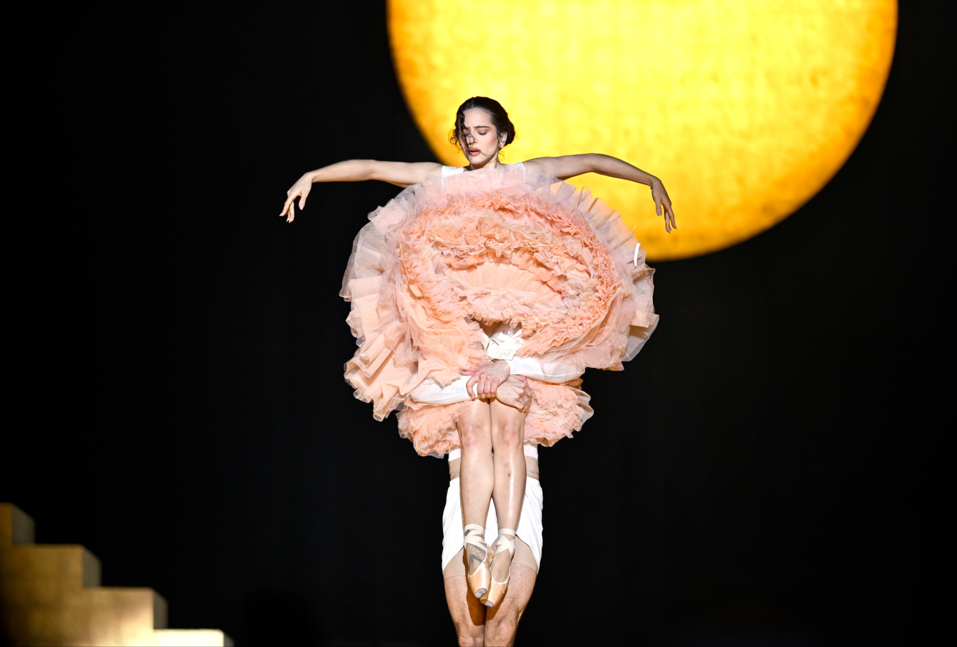
Crédito de la foto: Gareth Cattermole para Getty Images
La gira de 57 fechas por arenas llegará mañana por la noche al Accor Arena de París y continúa a través de 17 países, incluidos Suiza, Italia, España, Portugal, Países Bajos, Bélgica, Alemania, Reino Unido, Estados Unidos, Canadá, Colombia, Chile, Argentina, Brasil, México y Puerto Rico, antes de concluir el 3 de septiembre en San Juan, en el Coliseo de Puerto Rico.
Hay boletos limitados disponibles en rosalia.com para fechas seleccionadas hasta agotar existencias. En Norteamérica y Latinoamérica, la gira también ofrecerá una variedad de paquetes VIP y experiencias para que los fans lleven su vivencia en el concierto al siguiente nivel. Los paquetes varían, pero incluyen boletos premium, acceso al lounge VIP previo al show, un paquete de mercancía exclusiva, entrada anticipada y más. El contenido de los paquetes VIP varía según la oferta seleccionada. Para más información, visita vipnation.com.
ROSALÍA - FECHAS DEL LUX TOUR 2026:
Lun 16 Mar – Lyon, FR – LDLC Arena
Mié 18 Mar – París, FR – Accor Arena
Vie 20 Mar – París, FR – Accor Arena
Dom 22 Mar – Zúrich, CH – Hallenstadion
Mié 25 Mar – Milán, IT – Unipol Forum
Lun 30 Mar – Madrid, ES – Movistar Arena
Mié 01 Abr – Madrid, ES – Movistar Arena
Vie 03 Abr – Madrid, ES – Movistar Arena
Sáb 04 Abr – Madrid, ES – Movistar Arena
Mié 08 Abr – Lisboa, PT – MEO Arena
Jue 09 Abr – Lisboa, PT – MEO Arena
Lun 13 Abr – Barcelona, ES – Palau Sant Jordi
Mié 15 Abr – Barcelona, ES – Palau Sant Jordi
Vie 17 Abr – Barcelona, ES – Palau Sant Jordi
Sáb 18 Abr – Barcelona, ES – Palau Sant Jordi
Mié 22 Abr – Ámsterdam, NL – Ziggo Dome
Jue 23 Abr – Ámsterdam, NL – Ziggo Dome
Lun 27 Abr – Amberes, BE – AFAS Dome
Mié 29 Abr – Colonia, DE – Lanxess Arena
Vie 01 May – Berlín, DE – Uber Arena
Mar 05 May – Londres, UK – The O2
Mié 06 May – Londres, UK – The O2
Jue 04 Jun – Miami, FL – Kaseya Center
Sáb 06 Jun – Miami, FL – Kaseya Center
Lun 08 Jun – Orlando, FL – Kia Center
Jue 11 Jun – Boston, MA – TD Garden
Sáb 13 Jun – Toronto, ON – Scotiabank Arena
Mar 16 Jun – Nueva York, NY – Madison Square Garden
Mié 17 Jun – Nueva York, NY – Madison Square Garden
Sáb 20 Jun – Chicago, IL – United Center
Mar 23 Jun – Houston, TX – Toyota Center
Sáb 27 Jun – Las Vegas, NV – T-Mobile Arena
Lun 29 Jun – Los Ángeles, CA – Kia Forum
Mié 01 Jul – Los Ángeles, CA – Kia Forum
Vie 03 Jul – San Diego, CA – Pechanga Arena
Lun 06 Jul – Oakland, CA – Oakland Arena
Jue 16 Jul – Bogotá, CO – Movistar Arena
Sáb 18 Jul – Bogotá, CO – Movistar Arena
Vie 24 Jul – Santiago, CL – Movistar Arena
Sáb 25 Jul – Santiago, CL – Movistar Arena
Lun 27 Jul – Santiago, CL – Movistar Arena
Mié 29 Jul – Santiago, CL – Movistar Arena
Sáb 01 Ago – Buenos Aires, AR – Movistar Arena
Dom 02 Ago – Buenos Aires, AR – Movistar Arena
Mar 04 Ago – Buenos Aires, AR – Movistar Arena
Jue 06 Ago – Buenos Aires, AR – Movistar Arena
Lun 10 Ago – Río de Janeiro, BR – Farmasi Arena
Mar 11 Ago – Río de Janeiro, BR – Farmasi Arena
Sáb 15 Ago – Guadalajara, MX – Arena VFG – SOLD OUT
Dom 16 Ago – Guadalajara, MX – Arena VFG – ÚLTIMOS BOLETOS
Mié 19 Ago – Monterrey, MX – Arena Monterrey – ÚLTIMOS BOLETOS
Sáb 22 Ago – Ciudad de México, MX – Palacio de los Deportes – ÚLTIMOS BOLETOS
Lun 24 Ago – Ciudad de México, MX – Palacio de los Deportes – SOLD OUT
Mié 26 Ago – Ciudad de México, MX – Palacio de los Deportes – SOLD OUT
Vie 28 Ago – Ciudad de México, MX – Palacio de los Deportes – ÚLTIMOS BOLETOS
Sáb 29 Ago – Ciudad de México, MX – Palacio de los Deportes – ÚLTIMOS BOLETOS
Jue 03 Sep – San Juan, PR – Coliseo de Puerto Rico

Sigue a ROSALÍA:
Instagram – Substack – YouTube – Spotify

ACERCA DE ROSALÍA
ROSALÍA es una artista y productora ganadora de dos GRAMMY® y 13 Latin GRAMMY® que está redefiniendo el pop global con una fusión musical intrépida y un lenguaje visual singular. Su avance, El Mal Querer, reinventó el flamenco para una nueva era y le valió un GRAMMY más ocho Latin GRAMMYs, incluyendo Álbum del Año, convirtiéndola en la primera artista de habla hispana nominada a Mejor Artista Nuevo en los GRAMMYs. En 2022, lanzó MOTOMAMI, el cual escribió, interpretó, grabó y produjo; debutó en el #1 de la lista de álbumes globales de Spotify, obtuvo la calificación más alta de Metacritic del año e impulsó su gira agotada MOTOMAMI WORLD TOUR.

Conoce más sobre este y otros conciertos en:
www.ocesa.com.mx
www.facebook.com/ocesamx
www.twitter.com/ocesa_total
www.instagram.com/ocesa
www.tiktok.com/@ocesamx

